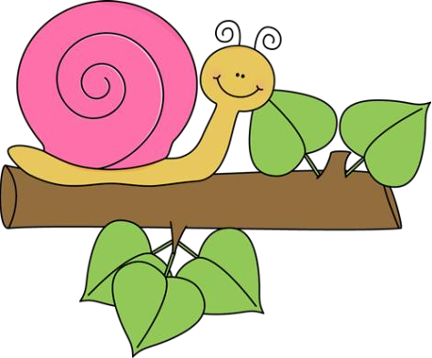MMMMMM MMMMAAA

M A MA
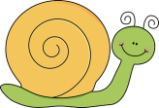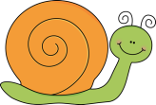M E ME
M I MI
M O MO
- U MU

- 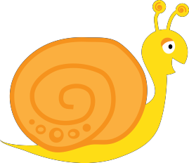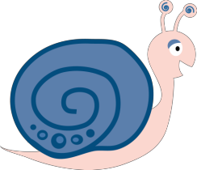A NA
N E NE
N I NI
N O NO
N U NU

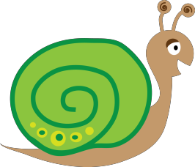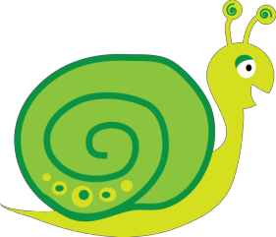V A VA
V E VE V VI
I
V O VO
V U VU

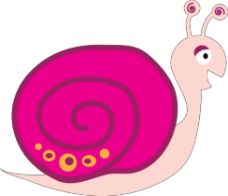L A LA
L E LE
L I LI
L O LO
L U LU

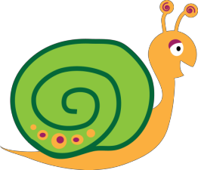

R A RA
R E RE
R I RI
R O RO
R U RU

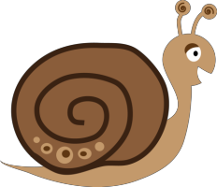C A CA
C E CE
C I CI
C O CO
C U CU

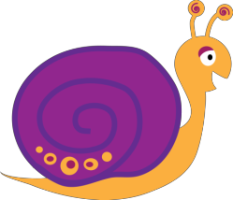Č A ČA
Č E ČE
Č I ČI
Č O ČO
Č U ČU

S A SA
S E SE S SI
I
S O SO
S U SU

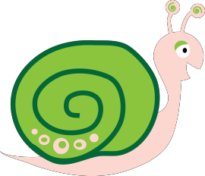Š A ŠA
Š E ŠE Š ŠI
I
Š O ŠO
Š U ŠU

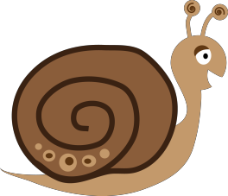H A HA
H E HE
H I HI
H O HO
H U HU

ZZZZZZZ

ZZAAA

Z A ZA
Z E ZE
Z I ZI
Z O ZO
Z U ZU

ŽŽŽŽŽŽŽ ŽŽAAA

Ž A ŽA
Ž E ŽE
Ž I ŽI
Ž O ŽO
Ž U ŽU

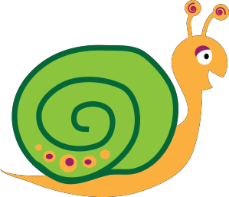F A FA
FFFFFFFFF
FFFAAA
F E FE
F I FI
F O FO
F U FU

